Oggetto: AI e Appalti: il nuovo tool che estrae tutte le informazioni salienti dai bandi in 2 minuti (Segnalazione)

Gentile Redazione,
vi scrivo perché, con i ritmi imposti dal PNRR e dal Nuovo Codice, la vera sfida per le aziende è diventata gestire l'overload informativo, filtrando rapidamente il “rumore” di decine di bandi complessi per non perdere opportunità.
Viviamo in un momento in cui strumenti potenti come NotebookLM o ChatGPT fanno ormai di tutto, inclusi report e sintesi. Ma nel settore degli appalti pubblici, e in particolare nei bandi di servizi (ICT, Facility, Sanità), un approccio "generalista" non basta: serve precisione chirurgica.
Vi segnalo dunque Bid Digger AI (https://biddigger.app), un progetto italiano nato con un obiettivo diverso: non essere un semplice generatore di riassunti, ma un vero cruscotto di analisi "piccolo ma appuntito", verticalizzato sulle complessità del Nuovo Codice Appalti.
Bid Digger AI è pensato per supportare chi partecipa alle gare di servizi (ICT, Facility, Sanità, Servizi sociali e sociosanitari, Consulenza) nella fase più critica: lo screening iniziale. è in sostanza un analista virtuale che automatizza la lettura dei documenti di gara (Disciplinari, Capitolati, Bandi).
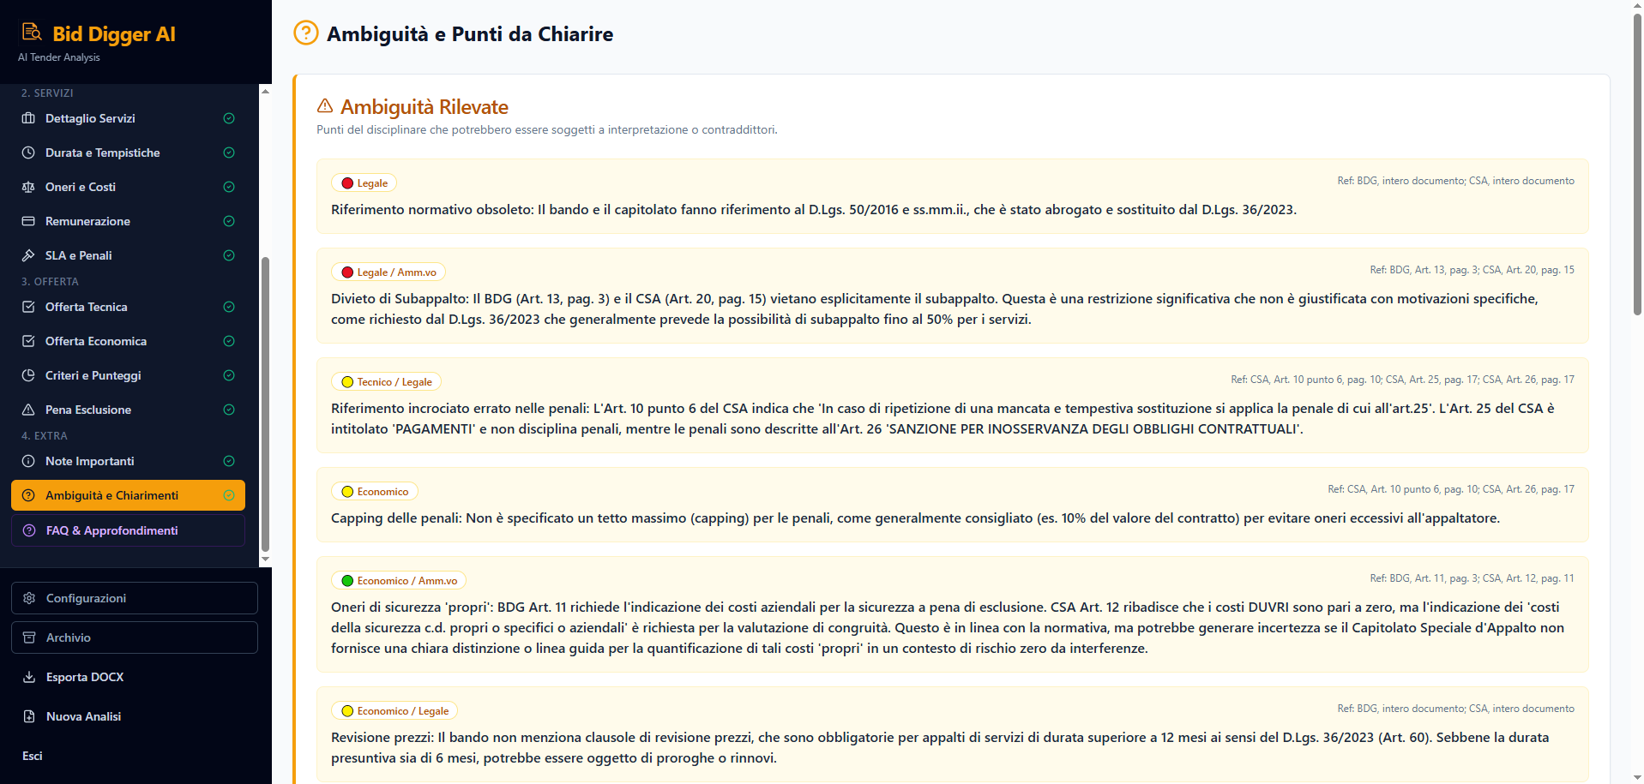
Un esempio di analisi: Bid Digger individua automaticamente riferimenti normativi obsoleti e clausole di subappalto illegittime.
Spesso i Bid Manager perdono ore solo per capire se l'azienda ha i requisiti per partecipare. Bid Digger azzera questo tempo, scansionando i PDF ed estraendo immediatamente le informazioni salienti:
- Analisi Requisiti "Go/No-Go": isola subito i requisiti di capacità tecnica e professionale (es. fatturato specifico, Certificazioni ISO, servizi analoghi svolti) sparsi nel testo.
- Timeline e Scadenze: non si limita alla data di presentazione, ma rileva scadenze critiche spesso "nascoste" nelle note, come i termini per i chiarimenti o i sopralluoghi obbligatori.
- Livelli di servizio e penali: estrae dai capitolati tecnici i livelli di servizio minimi richiesti e le penali contrattuali, permettendo di valutare subito la rischiosità della commessa.
- CCNL da applicare, modalità di redazione dell’Offerta, criteri di valutazione, formula economica, elementi a pena esclusione e tanto altro: tutte le informazioni di cui un Ufficio Gare, un Bid Manager, un Sales Manager hanno bisogno per decidere.
L'obiettivo è permettere alle aziende di decidere in pochi minuti se una gara è fattibile, eliminando l'errore umano nella lettura di documenti complessi.
Se pensate possa essere una notizia utile per i vostri lettori che si occupano di Pubblica Amministrazione e Business, sarei felice di fornirvi un accesso prova per testare il sistema su un bando reale o resto comunque a disposizione per ogni approfondimento. Il software è comunque già aperto on modalità “trial”.
Un cordiale saluto,
Mario Menditto
🌐 Sito Web: https://biddigger.app
🔗 LinkedIn: https://it.linkedin.com/in/marmend/it
📧 Email: mario.menditto@gmail.com

PS. Se servono immagini ad alta risoluzione per un eventuale articolo, chiedetemele pure!

